Обзор решения IP Quality Monitor (IQM)

Назначение IQM
IP Quality Monitor (IQM) — аппаратно-программный комплекс, предназначен для измерения, сбора и контроля значений качественных характеристик и параметров производительности на IP сетях.
Мониторингу может быть подвержена любая сетевая топология. В работе система учитывает ряд технических характеристик и абстрактных признаков: параметры передаваемого трафика, сетевые архитектурные уровни, сервисные уровни, зональную структуру, географию и т.д.
Измерения могут проводиться на различных уровнях сетевой модели OSI: канальном, сетевом, транспортном, сеансовом и прикладном.
Так же система может получать данные для мониторинга различными средствами от внешних источников: SNMP, CLI, HTTP, и т.д.
Для нестандартных методов система обеспечивает программируемые тесты. Любые абстрактные данные могут быть получены с программируемым тестом. Таким образом, элементы IQM могут работать в качестве адаптеров для получения данных и передачи их в базу для дальнейшего анализа, мониторинга, отображения.

Состав IQM
Система состоит из агентов и ядра.
Агенты IQMA (IQM Agent) – аппаратно-программные средства, предназначенные для измерения качественных характеристик каналов связи. Измерения проводятся путем пропуска контрольного трафика с заданными параметрами через исследуемый сегмент сети. Для измерения характеристик на различных сетевых уровнях реализован ряд специализированных тестов.
Ядро IQMM (IQM Manager) выполняет следующие задачи:
- Управление подсистемами IQM,
- Конфигурация и контроль состояния агентов,
- Получение данных, их обработка и анализ,
- Сигнализация о нештатных состояниях,
- Представление собранной статистики в различных формах: графики, таблицы, отчеты, диаграммы,
- Предоставления доступа к персонализированным данным в личном кабинете,
- Административные функции.

Подход к измерениям
На узлах сети размещаются специализированные аппаратно-программные комплексы агентов. Измерение качественных характеристик каналов связи осуществляется путем пропуска контрольного трафика с заданными параметрами через исследуемый сегмент сети между агентами. Использование проб на ключевых узлах сети позволит производить измерения не только сквозных параметров, но и на определенных ее участках, что облегчит в дальнейшем процесс локализации проблемы. Таким образом, например, можно осуществить мониторинг и управление качеством на одном из самых проблемных участков сети — на последних милях.
Агент-инициатор (т.е. агент, у которого хранится конфигурация теста) по заданным критериям определяет момент времени для запуска теста. Тест может запускаться:
- с заданной периодичностью, начиная с определенного момента,
- в определенные временным шаблоном моменты
- по расписанию
Инициатор устанавливает управляющее соединение с сопряженным агентом. Управляющая сессия авторизуется. После согласования параметров, для проведения измерений в каждом направлении, оба агента становятся источниками и приемниками тестового трафика. При пропуске тестового трафика, могут быть учтены различные параметры, определяющие профиль трафика и настраиваемые на различных уровнях от канального до прикладного.

Параметры
Каждый из агентов фиксирует характеристики доставки в своем направлении. На сетевом/транспортном уровнях измеряются:
- Процент потерянных пакетов в каждом направлении,
- Круговые задержки,
- Односторонние задержки в каждом направлении,
- Вариация задержки (Jitter) в каждом направлении,
- Скорость, с которой был осуществлен прием тестовых пакетов в каждом направлении,
- Объем полученных тестовых данных,
- Процент пакетов доставленных с измененным классом сервиса,
- Процент пакетов доставленных с нарушением порядка.
Измерение этих параметров может производиться в разных классах сервиса, например: standard, premium и real-time.

Отображение и фильтрация данных
По окончании тестирования агент-инициатор получает от сопряженного агента измеренные характеристики, склеивает их со своими измерениями и записывает файл. С заданной частотой файл передается в систему управления. Обычно агент сам инициирует передачу своей статистики.
Полученные измерения обрабатываются и заносятся в базу данных. После этого данные подвергаются первичной обработке для обнаружения нарушений, проведения оповещения, агрегации. Система хранит три типа данных: сырые измерения и два типа агрегированных с часовым и суточным усреднением. Период усреднения возможно изменить.
После попадания данных в базу они становятся доступны для просмотра через интерфейс. Интерфейс предлагает различные средства визуализации данных: графики, таблицы, диаграммы, разнообразные отчеты. Функционал отчетов, определяемых пользователем, позволяет создавать собственные структуры отчетов. Отчеты экспортируемы в формат электронной таблицы. При формировании запросов предусмотрена возможность фильтрации запрашиваемых данных по различным признакам: клиентам, провайдерам, сервисам, сетевым архитектурным уровням, географическим зонам, агентам, тестам, классам сервиса, параметрам. Для осуществления фильтрации запрашиваемых данных предусмотрена возможность, как непосредственного выбора множества объектов из списка, так и возможность использования регулярных выражений, для автоматического выбора группы объектов.
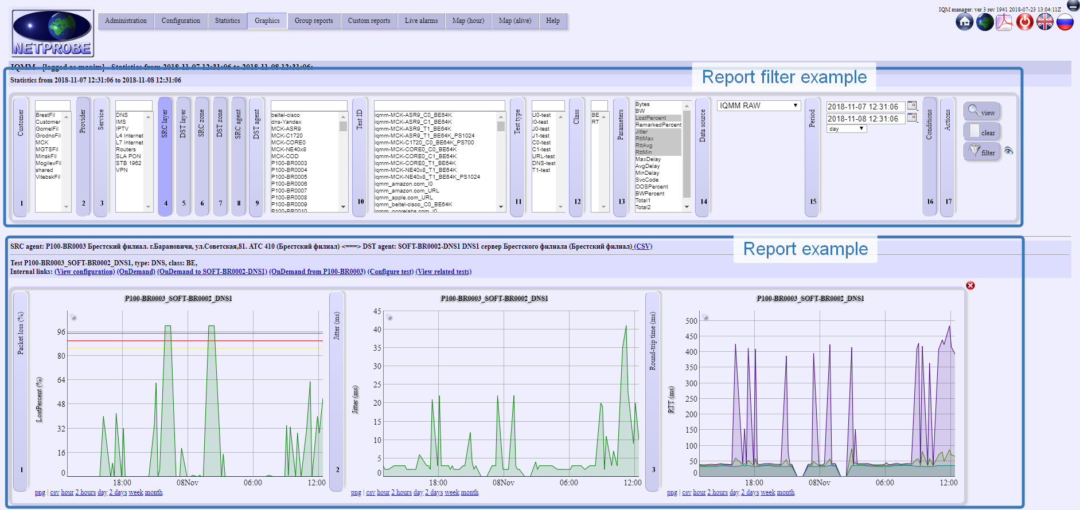

Политики контроля
Политики контроля действуют для произвольной группы измеряемых параметров, формируют несколько зон критичности и определяют способы реагирования на переходы между зонами критичности. Реагирование возможно как на единичные события, так и на события, возникающие чаще заданного порога. Предусмотрена возможность назначения каждому параметру нескольких пороговых значений: три пороговых значения, ограничивающих значение параметра сверху:
- Зеленый: предел нормального значения.
- Желтый: предел высокого значения.
- Красный: предел максимального значения.
и одно для ограничения снизу:
- Голубой: предел минимального значения.
При переходе параметра из одной зоны критичности в другую формируется событие, которое может быть связано с различными средствами оповещения:
- Уведомления средствами WEB-интерфейса
- e-Mail,
- SNMP-trap,
- syslog,
- механизм вызова внешних процедур позволяет реализовать любой желаемый способ уведомления: HTTP, SQL и пр…

Поддержка сторонних агентов
Обеспечивается работа с агентами встроенными в функционал сетевого оборудования других производителей
- Cisco: IP SLA агент в строенный в функционал сетевой операционной системы IOS
- Juniper: RPM агент в строенный в функционал сетевой операционной системы JUNOS
- Accedian Networks. Проверено взаимодействие с пограничными устройствами линейки EtherNID и MetroNID
- Rad: Поддерживаются пограничные устройства Rad MiNID.
- Реализована возможность использования сетевых устройств средствами TWAMP (RFC5357)
При невозможности использования на удаленной стороне какого-либо специализированного агента, можно использовать любые сетевые устройства с запущенным сервисом UDP/ICMP-echo. Следует понимать, что все измерения при таком тестировании будут круговыми, однако, во многих случаях этого оказывается достаточно.
Агент может выступать в качестве инициатора теста, который будет проводиться между другими сетевыми устройствами. После завершения теста, агент может получать результаты проведенных измерений. Сам агент в тестировании не участвует. Этот подход позволяет проводить тестирование, не встраивая агента в адресное пространство контролируемой сети.
Например, с таким тестом, становится возможным выполнение команды VRF ping на маршрутизаторе, к которому осуществляется подключение удаленного сетевого устройства. В качестве примера можно упомянуть механизмы Cisco SNMP ping, Cisco CLI ping.

Сервисы прикладного уровня
Для проведения тестирования на уровне приложения могут использоваться различные сетевые сервисы: FTP, HTTP, IMAP, RTSP, SMTP, TFTP.
При тестировании уровня приложений поддерживаются следующие возможности:
- использования протокола SSL (Secure Sockets Layer – уровень защищённых сокетов) на уровне представления модели OSI. Таким образом, поддерживаются защищенные протоколы HTTPS, FTPS и другие.
- Проведение серии взаимодействий в рамках одного транспортного соединения позволяет повлиять на механизм TCP-window и осуществить разгон TCP-сессии.
- Раскраска трафика в заданный класс сервиса,
- Авторизация доступа к сервису
- При тестировании HTTP сервиса поддерживаются:
  - cookies,
  - HTTP-redirects,
  - режим HTTP persistent connection, также называемый HTTP keep-alive, или повторное использование соединений HTTP — использование одного TCP соединения для отправки и получения множественных HTTP запросов и ответов вместо открытия нового соединения для каждой пары запрос-ответ.
Функциональность интерпретатора тестов (пакетного теста) позволяет пользователю создавать любые тесты, реализовать произвольную логику тестирования любого сервиса, проводить любые измерения либо сбор рабочих параметров с сетевых устройств.

Пропускная способность
Задача измерения пропускной способности распадается на две подзадачи: измерения емкости, доступной для тестового трафика и измерения текущей утилизации канальной емкости.
Как правило, не требуется регулярного подтверждения возможности предоставленного канала по пропуску трафика на контрактной скорости. Это, обычно разовая задача, которая возникает на этапе сдачи-приемки канала в эксплуатацию, либо при обоснованном подозрении о несоответствии возможностей канала заявленной скорости. В таких случаях возможно проведение тестирования пропускной способности канала с его полной загрузкой тестовым трафиком. Если все же присутствует потребность в регулярном тестировании, можно воспользоваться временными шаблонами для проведения тестов в ночные часы или во время, когда канал не нагружен. Так же, тестирование можно запустить по требованию, после предварительного согласования нагрузки.
Если на сети поддерживаются классы сервиса, а любой сервисный трафик обслуживается с бОльшим приоритетом, чем неприоритетный Best-Effort, то возможно проведение тестирования с неполной нагрузкой. Например, 20% загрузка канала тестовым трафиком в классе Best-Effort позволит выявить момент, когда тестовый трафик начнет вытесняться сервисным.
Так же, система IQM поддерживает интеллектуальное измерение пропускной способности путем разгона тестовой сессии до достижения заданного уровня потерь в канале.
Все же, в большинстве случаев, требуется контроль занятой полосы. Система IQM предусматривает средства контроля утилизации канальных емкостей. Для этого система укомплектована SNMP-коллектором.

Мониторинг IPTV
Система IQM предлагает решение для контроля качества поставщиков услуг IPTV и работы головных станций (Headends). Для этого реализован отдельный модуль MReceiver, инициируемый агентом измерений IQMA. Модуль осуществляет подписку на мультикаст-видео, принимает и анализирует пакеты потока MPEG-TS. На данный момент поддерживается метод вещания: MPEG-TS поверх UDP. Измеряются характеристики доставки видео согласно методикам RFC 4445 – A Proposed Media Delivery Index (MDI), а так же дополнительные характеристики. Результаты измерений передаются менеджеру IQM, где они могут быть проанализированы политиками контроля и представлены операторам наряду с другими измерениями. Измеряются параметры:
- Delay Factor, DF (ms): В RFC4445 определяется как абсолютная разница между объемом данных пришедших в буфер из сети и объемом данных, забираемых из буфера для непрерывного воспроизведения, деленная на битрейт. Измеряются минимальные, средние и максимальные значения DF за сессию.
- Media Loss Rate, MLR (pps): MLR – количество потерянных или пришедших в неправильном порядке пакетов в секунду. Рассчитывается как отношение разности количества ожидаемых пакетов и количества принятых пакетов к интервалу времени (RFC4445). Сохраняются максимальные и средние за период измерений значения.
- Media Loss Packets, MLP (p): количество MPEG-TS пакетов, поступивших с нарушением CC.
- Media Loss Bytes, MLB (B): количество байт MPEG-TS пакетов, поступивших с нарушением CC.
- Media Loss Time, MLT (ms): количество миллисекунд, в течение которых были зафиксированы потери MLR.
- Bitrate (bps): общий объем пакетов в битах MPEG-TS принимаемых в единицу времени.
- NumPacketsTS (p): количество MPEG-TS пакетов полученных ресивером после распознавания и регистрации потока
- Join Time (ms): Время прошедшее с момента подписки на поток до получения первого пакета в потоке MPEG-TS.
- Inter-packet Arrival Time, IAT (ms): интервал в миллисекундах между приходом двух последовательных UDP-пакетов транспортного потока. Сохраняются среднее и максимальное за период измерения.

Аппаратные решения IQMA
В зависимости от потребностей заказчика IQM агент может поставляться в виде программного обеспечения или аппаратно-программного комплекса.

При поставке в виде АПК, в качестве аппаратной платформой могут выступать различные платформы. Наиболее распространенные варианты:

100Mbps агент
Агент на базе AK-systems IP Plug (IQMA-P100). Является наиболее распространенным решением клиентского уровня. Агент разработан и произведен в РФ специально под задачу измерения характеристик доставки сетевого трафика. Поддерживается 802.1q VLAN, опционально возможна установка WiFi-модуля и USB порта.

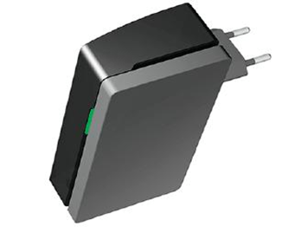
Микропроцессор: ARM 1ГГц
Память: до 1024Мб 16 бит DDR2@800 МГц, до 4 ГБ NAND Flash
Ethernet: Gigabit Ethernet
Питание: 100 – 240 В, 50/60 Гц; потребляемая мощность: 15 Вт, 5В@3,0А max
Габариты: 118мм(Д) х 76мм(Ш) х 43мм(В)

Аналогичная платформа предназначенная для монтажа в стойку (IQMA-R100):

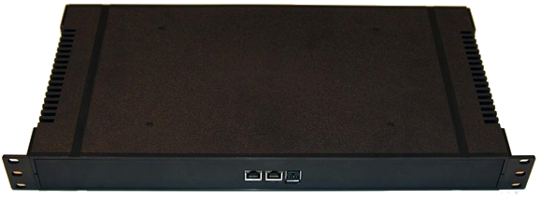

1 Gbps агенты
Агент на базе Small Form-Factor Micro-ITX PC (75х225х315mm):
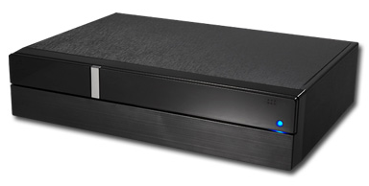

Агент для монтажа в стойку (IQMA-R1000):
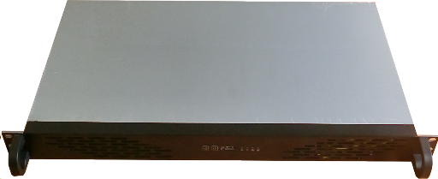

Агент IQMA-R1000 является наиболее распространенным решением уровня концентрации. Агент разработан и произведен в РФ специально под задачу измерения характеристик доставки сетевого трафика. Поддерживается 802.1q VLAN.

10 Gbps агенты
На базе платформы российской компании AK-Системс (Комплаг) подготовлена платформа 10 гигабитного агента (Для заказа: IQMA-R10G). Платформа позволяет произвести тестирование на скорости физического интерфейса.
Агент оснащен двумя портами 10 Gigabit Ethernet. Возможен заказ агента с оптическими интерфейсами.
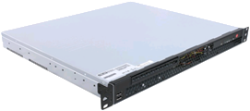

100 Mbps агент на базе решений GlobalScale
ПО IQM агента для ARM. На текущий момент поддерживается для различных микрокомпьютеров производимых компанией GlobalScale. Среди них SheevaPlug, DreamPlug, MiraBox, GuruPlug.
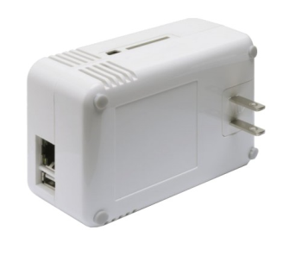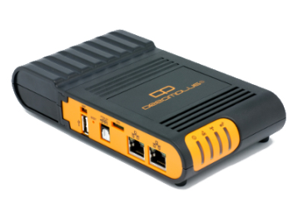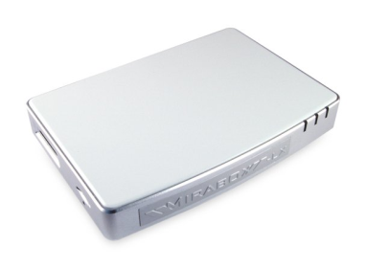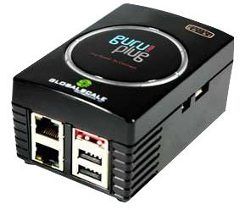

Агенты на базе сетевых устройств

Агенты могут работать на различных платформах, неполный перечень которых приводим далее:

- ПО IQM агента для NSG маршрутизаторов (широко распространенных в платежных терминалах и банкоматах).

Агент на базе маршрутизатора NSG-700:
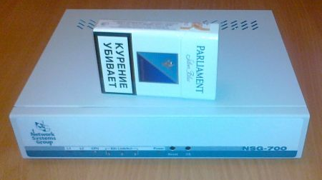
Для широкого спектра embedded-устройств на базе ОС Linux доступна опция респондера IQM агента. Респондер позволяет проводить сессии измерения качественных параметров, инициируемые IQM-агентом. Опция респондера предъявляет минимальные требования к памяти и была разработана специально для систем с ограниченным количеством памяти.
На текущий момент поддерживаются работа респондера IQM агента на маршрутизаторах RouterBoard компании Microtik:
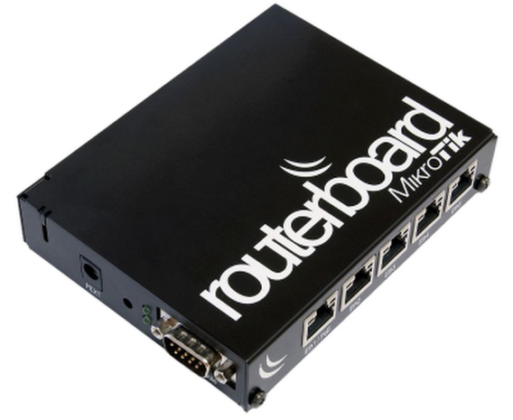
на линейке компактных встраиваемых компьютеров, производства компании Moxa:
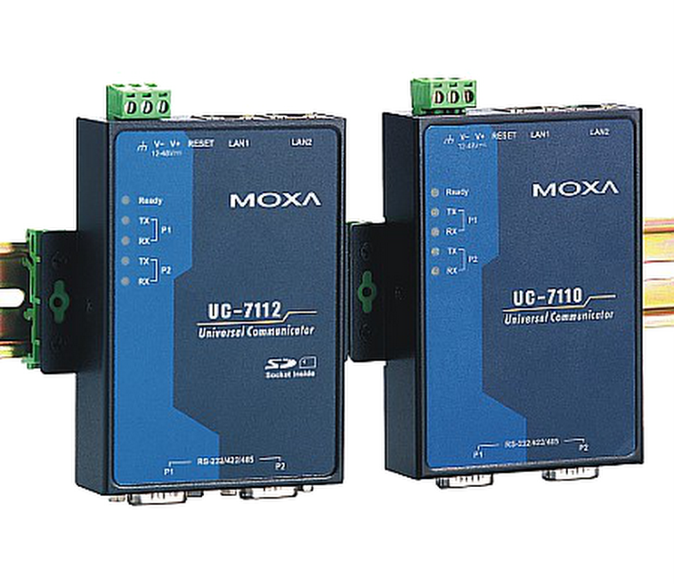

Интеграция с внешними системами
Возможна интеграция с внешними системами мониторинга через стандартные интерфейсы. Для этого предлагаются следующие средства:
- На уровне уведомления об обнаруженных нарушениях предлагаются стандартные интерфейсы: syslog, SNMP-trap, e-Mail, HTTP, SMPP…
- Для интеграции на уровне интерфейса реализована JavaScript библиотека, позволяющая встраивать любые элементы интерфейса в HTML-страницы.
- Для управления потребуется IQM-driver. Он реализует упрощенный интерфейс для автоматизации работы с агентами, тестами, другими объектами менеджера. Возможна работа в двух режимах: обращение к драйверу со стороны внешней системы через WEB или через CLI. Возможно так же комбинирование этих средств. Драйвер может работать как на одной аппаратной платформе с системой управления IQMM, так и на выделенной.

Распределенный мониторинг
Система IQM позволяет реализовать распределенный мониторинг качественных параметров IP сети.
Контролируемая сеть может иметь ярко выраженную территориально распределенную структуру, с несколькими центрами концентрации трафика, региональными сетями. В этом случае разумным решением будет разбить сеть на домены мониторинга. Каждый домен будет представлять собой полноценную систему мониторинга с агентами и системой управления. Все региональные домены будут подчиняться центральной системе управления.
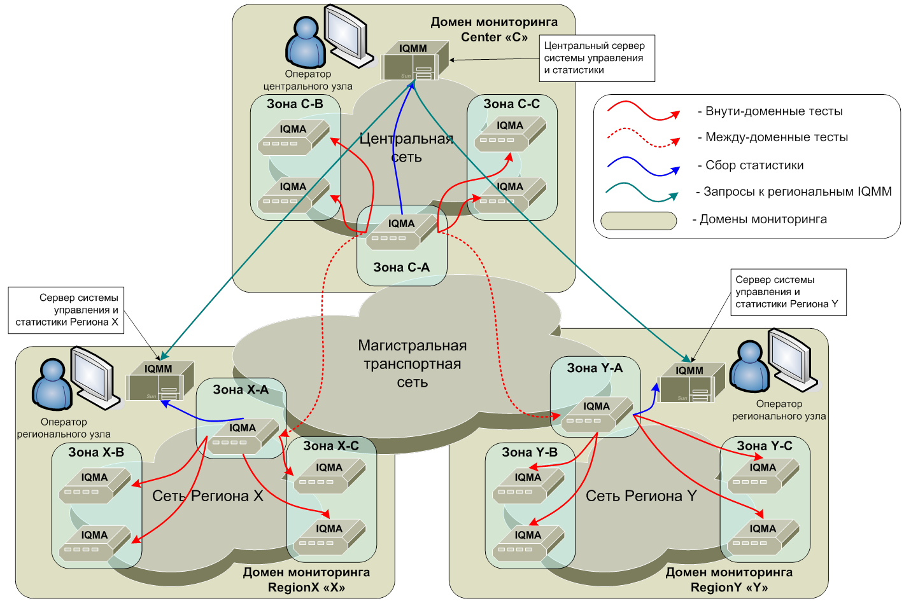
На рисунке изображен пример построения распределенной системы мониторинга. Региональные операторы используют собственные региональные системы управления для контроля и управления своими агентами. При необходимости, права управления можно перенести в центр, оставив региональным операторам права на просмотр. В этой схеме, информация о проведенных тестах не уходит дальше домена мониторинга. Центральная система управления имеет доступ к статистике всех доменов через региональные системы.

Экранные формы
NB: Интерфейс поддерживает Русский и Английский языки, возможна локализация для любого другого языка.

Графические отчеты
На графиках представлены результаты DDOS-атак на сайт Livejournal, на примере видно, что сервис был недоступен для клиентов Нижнего Новгорода и Екатеринбурга.
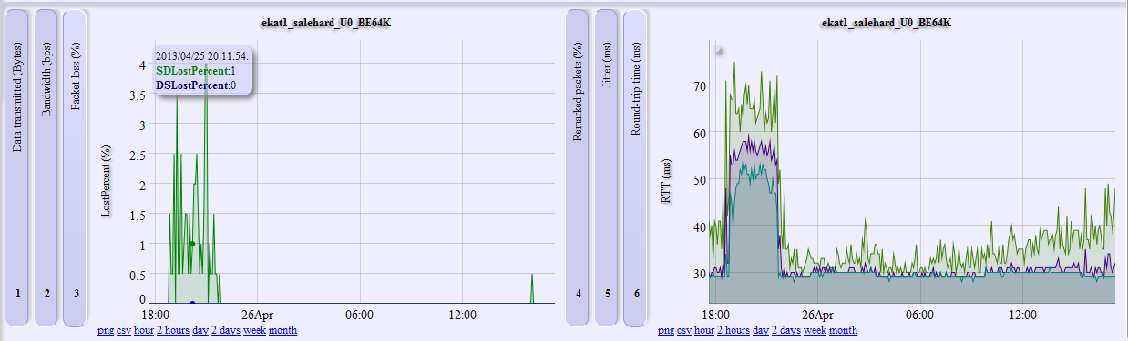
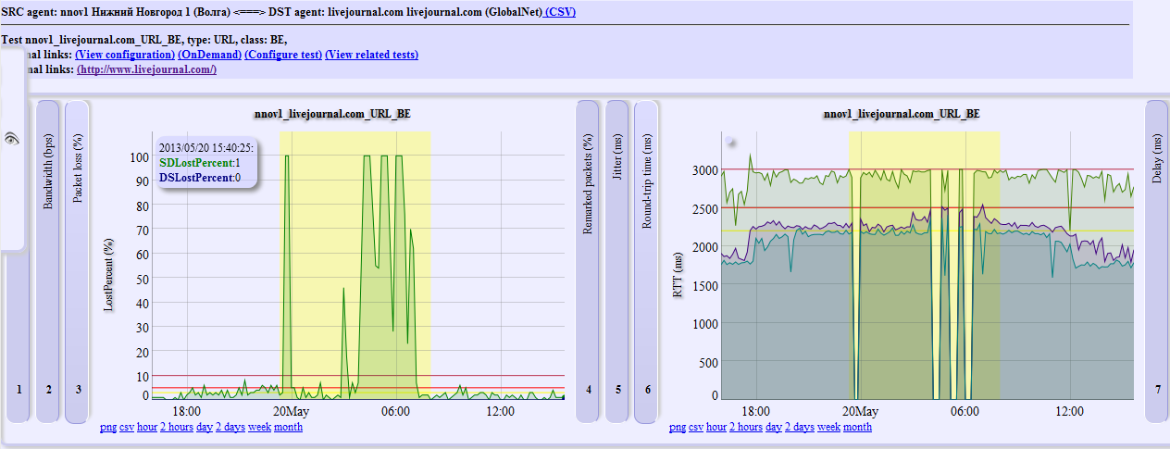
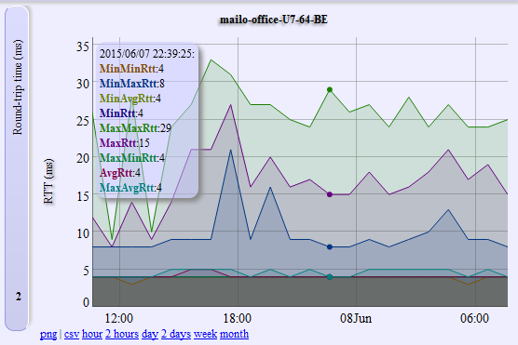
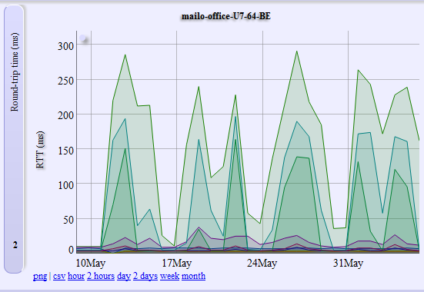

Комбинированные отчеты
Для облегчения анализа измеренных агентами качественных характеристик есть возможность комбинирования отчетов. Приведено наложение данных, измеренных тестами, производимых на транспортном и на прикладном уровнях. На графиках видно, что недоступность HTTP сервиса была вызвана потерями на транспортном уровне, а минимальный порог задержки получения страницы с сайта wikipedia определяется возможностями транспортной среды.
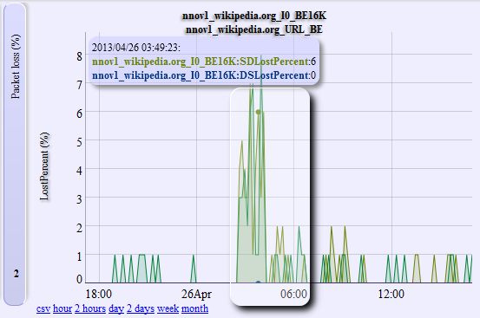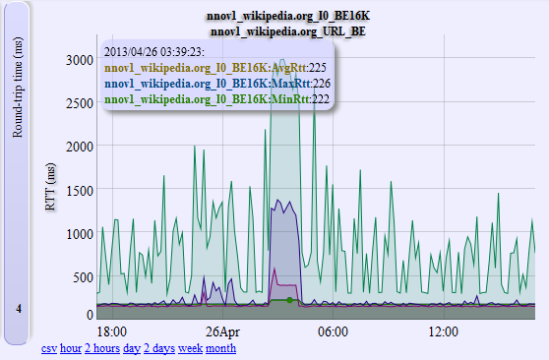

Гео-мониторинг
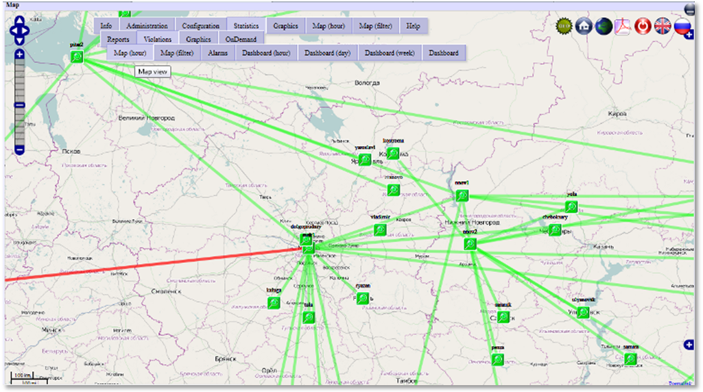
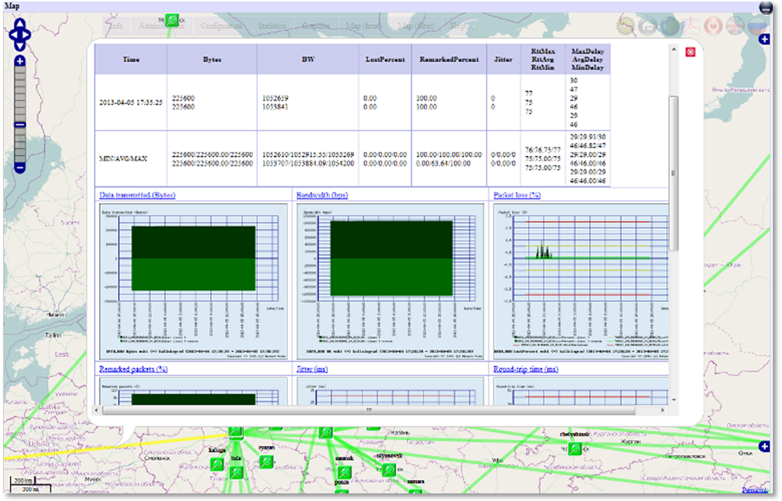
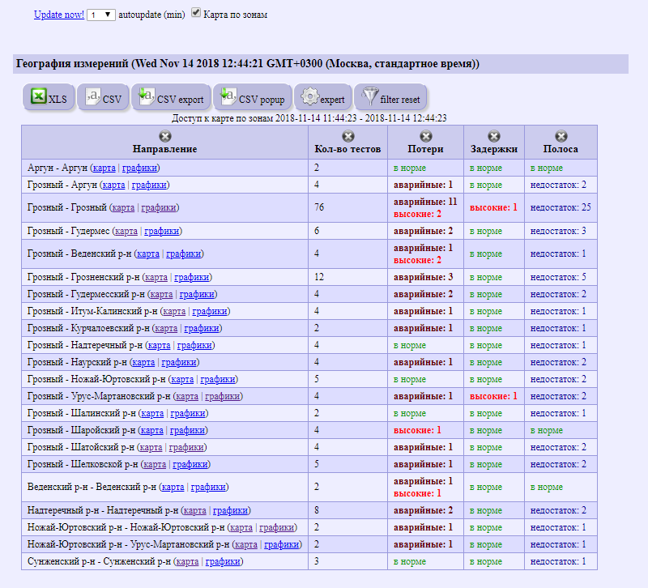

Аварийные сообщения
Поток аварийных сообщений с историей по отдельному объекту и табло алармов на базе пользовательского отчета
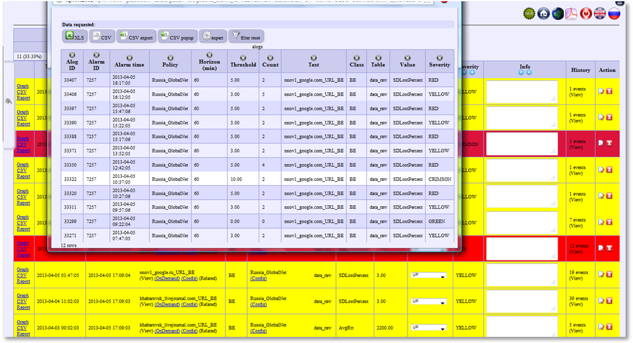
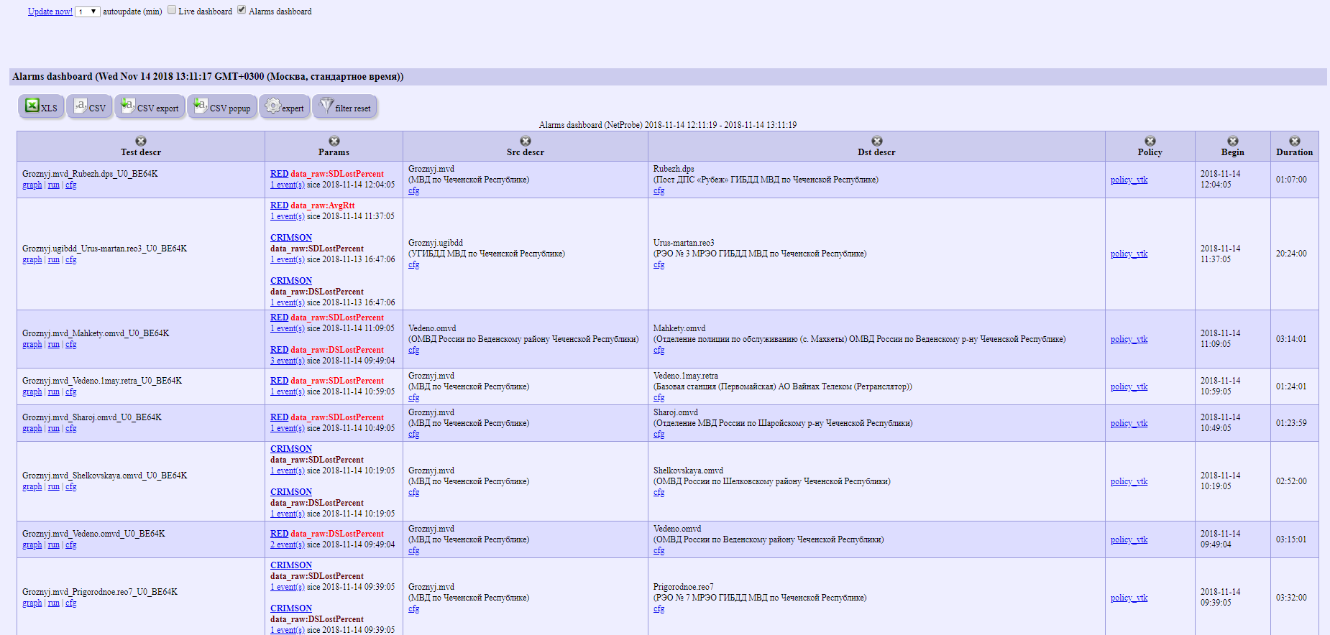

TopX отчеты
Пример отчета с TopX, на основе L7 тестов: лидеры с максимальной скоростью загрузки страниц, с максимальным количеством потерь, с максимальной задержкой. Наивысшая скорость отдачи по HTTP у mail.ru, в лидеры по потерям попали одноклассники, сайт которых был не доступен по техническим причинам, наибольшие задержки от ЖЖ до Хабаровска.
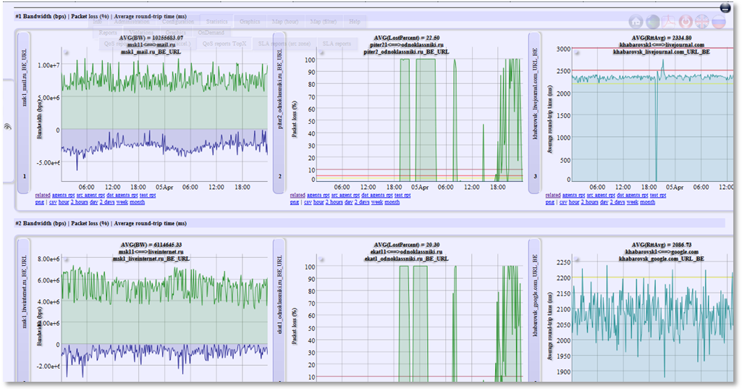

Отчеты по параметрам
Информация в табличном виде о минимальных, средних и максимальных значениях контролируемых параметров за заданный отчетный период.
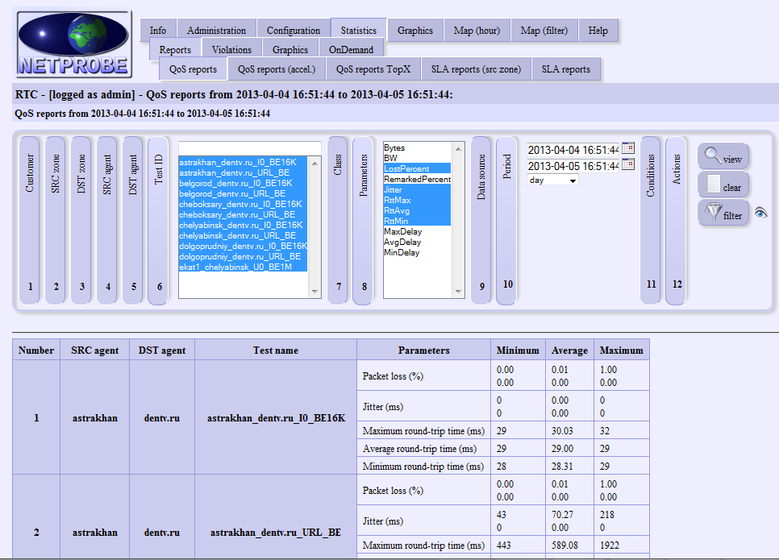

Групповые отчеты по нарушениям
Пример отчета по распределению нарушений между тестами определенного типа:
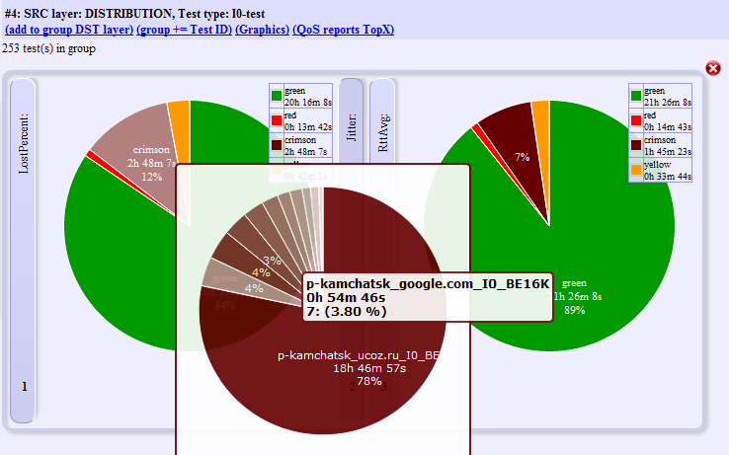

Групповые отчеты по распределению значений
Пример отчета по распределению значений между тестами определенного типа:
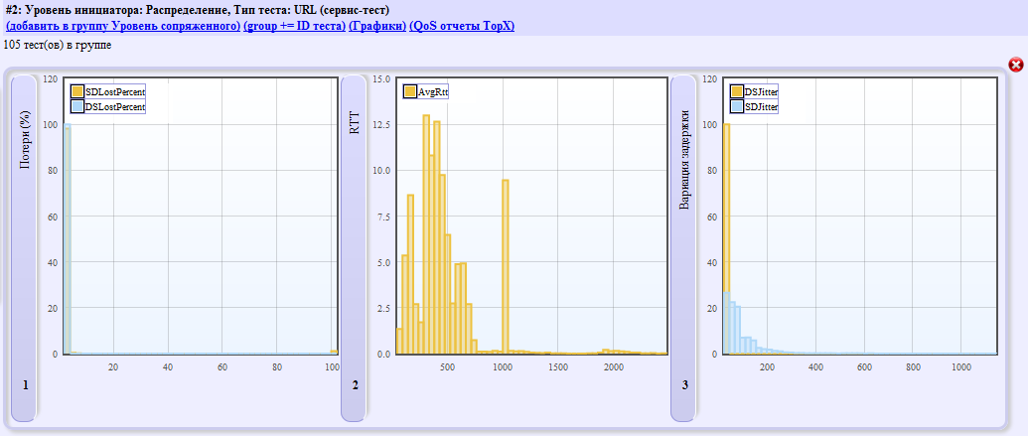

Отчеты доступности
